Likovni natječaj za prvašiće „Glasa Slavonije“
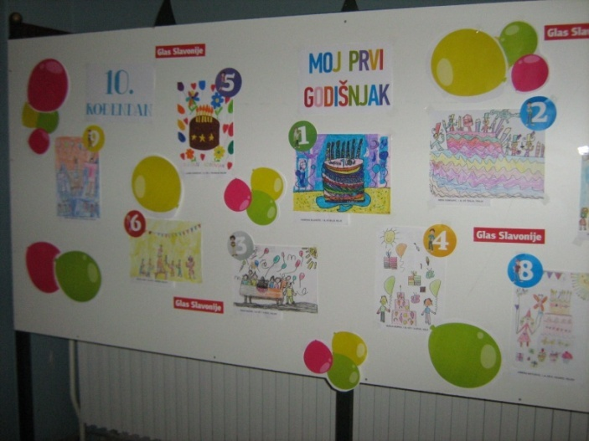
Već desetu godinu „Glas Slavonije“ tiska prilog za prvašiće naše i susjednih županija. „Moj prvi godišnjak“ bit će lijepa uspomena sadašnjih prvašića kada odrastu. Istovremeno, raspisuje se i natječaj za najbolji likovni rad na zadanu temu. Ove godine tema je bila rođendanska proslava. Učiteljice 1.r. naše škole odlučile su sa svojim učenicima sudjelovati na natječaju. Poslale smo radove i na naše veliko zadovoljstvo naš učenik, Gabrijel Držaljević, osvojio je devetu nagradu–po-
klon paket „Kandita“.
Dodjela nagrada bila je u petak, 16.11. u Osijeku, u HNK-u, u čijem je predvorju bila izložba radova sa natječaja.
Na dodjelu nagrada Gabrijel je poveo i prijatelja Filipa, te roditelje i učiteljicu. Bilo je veselo i zanimljivo, a naučili smo nešto novo i o kazalištu uz pomoć glumca osječkog HNK-a.
Na izložbi su bili izloženi radovi i Antonia Pintera, te Antonele Naćuk.

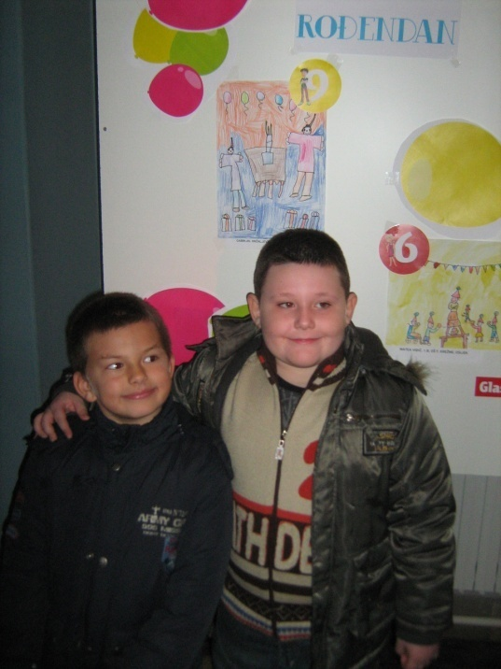
Gabrijel i Filip ispred nagrađenog
rada
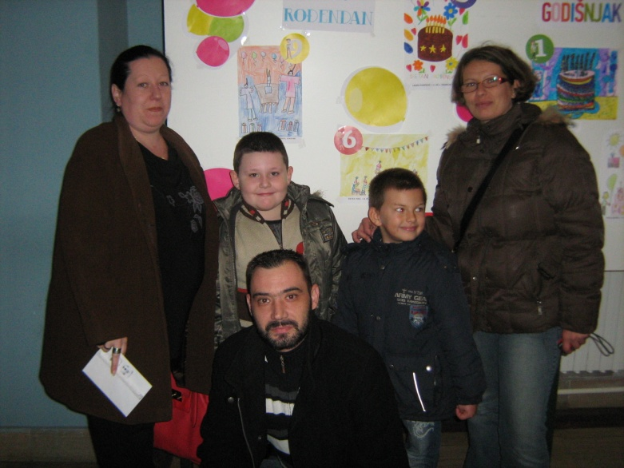
Gabrijel i Filip s roditeljima
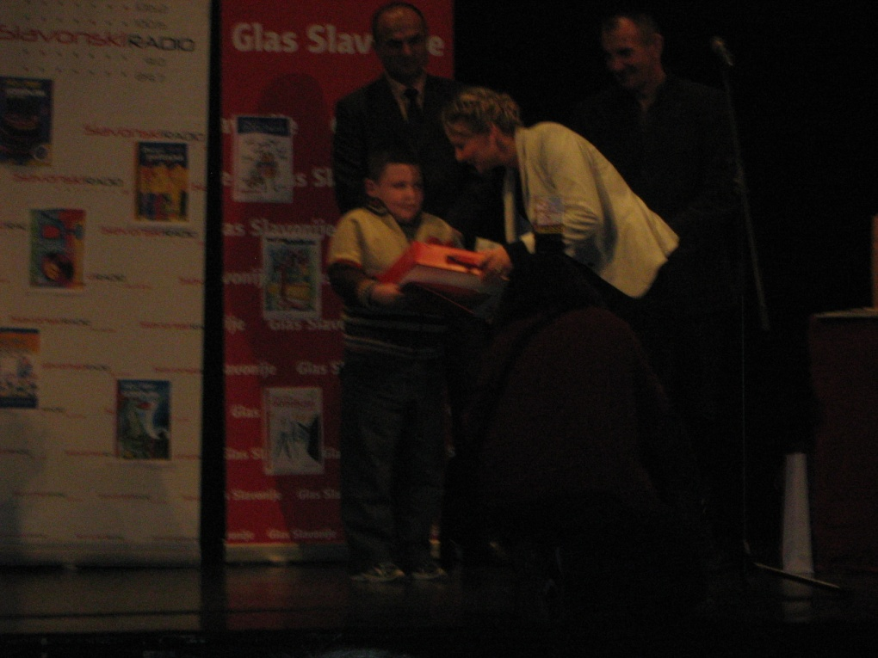
Gabrijel prima nagradu od urednice „Glasa Slavonije“

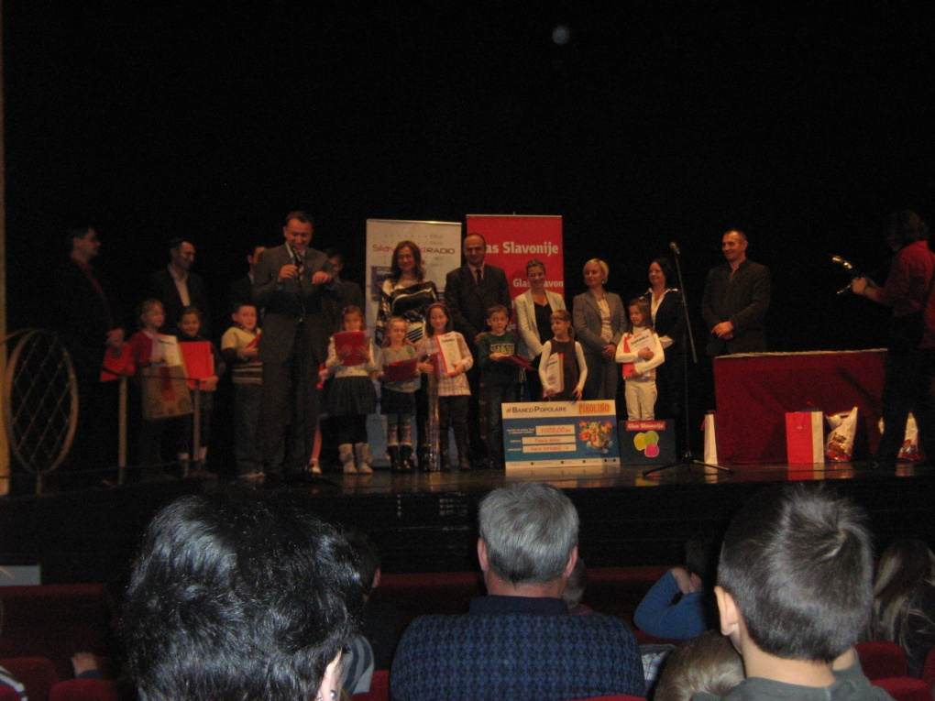
Svi dobitnici nagrada na pozornici HNK-a sa osječkim
gradonačelnikom Krešimirom Bubalom

